弟子規學習單＜入則孝4＞一年 班姓名

《讀一讀》： 事雖小，勿擅為，苟擅為，子道虧。
物雖小，勿私藏；苟私藏，親心傷。

《先想一想，再回答問題》：

1. 有些小朋友喜歡惡作劇，趁同學坐下
不注意時將他的椅子拉開，這樣可能
會發生什麼事？

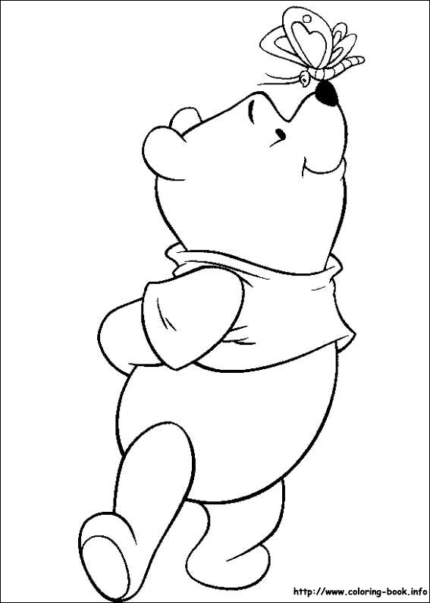
2. 在學校發現很喜歡的東西，雖然
不是自己的，還是偷偷拿走，這
樣可以嗎？為什麼？

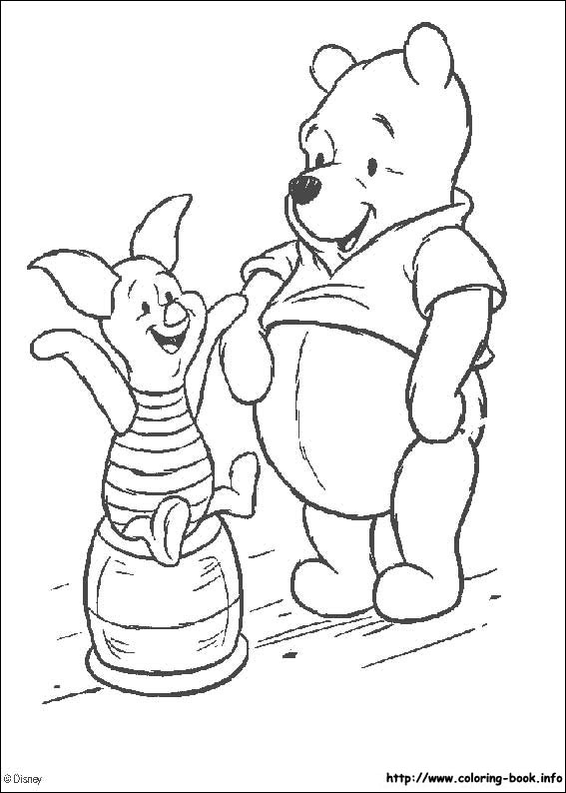
3. 跟同學說：「你的東西不借給我，
我就不跟你當好朋友了！」這樣
的做法是正確的嗎？該怎麼做比
較好？

家長簽名：

弟子規學習單＜入則孝5＞一年 班姓名

《讀一讀》：親所好，力為具，親所惡，謹為去；
身有傷，貽親憂，德有傷，貽親羞。
《關心我的父母親》
父母疼愛我們，盡力給我們最喜歡的一切事物，你是不是也了解他們的好惡呢？請試著回答下面的問題：
事物 | 父母親喜歡的 | 父母親不喜歡的
1.顏色 | 父親：  母親： | 父親：  母親：
2.運動 | 父親：  母親： | 父親：  母親：
3.偶像 | 父親：  母親： | 父親：  母親：
4.吃的東西 | 父親：  母親： | 父親：  母親：
5.喝的飲料 | 父親：  母親： | 父親：  母親：
6.電視節目 | 父親：  母親： | 父親：  母親：
7.事情  (孩子做的) | 父親：  母親： | 父親：  母親：
8.事情  (父母做的) | 父親：  母親： | 父親：  母親：
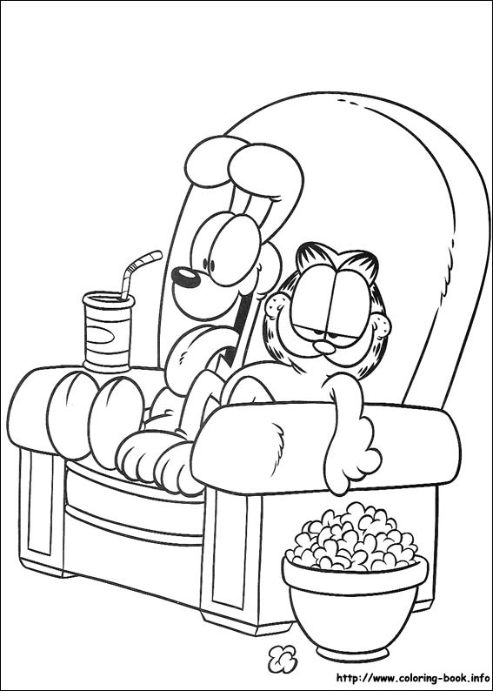
如果以上問題的答案你都知道，
表示你是個關心父母的好孩子，
如果有些不知道也沒關係，從現
在起開始關心也不遲喔！
家長簽名：

弟子規學習單＜出則弟9＞一年 班姓名

《讀一讀》：兄道友，弟道恭，兄弟睦，孝在中。
財物輕，怨何生；言語忍，忿自泯。
或飲食，或坐走，長者先，幼者後。
《先讀一讀故事，再回答問題》：

有一對皮鞋兄弟每天快樂地生活在一起，皮鞋哥哥很愛護弟弟，總是走在最前面，讓弟弟在後面走得舒坦些，但是左腳的弟弟卻嫉妒右腳的哥哥佔盡光彩。有一次弟弟將哥哥推入大水溝，回家時因為沒有哥哥的照顧，弄得灰頭土臉。小主人發現只剩一隻皮鞋，便把弟弟丟入垃圾桶，剛好有一個撿垃圾的孩子發現皮鞋弟弟，將它撿起來和從水溝撿來的皮鞋一比，正好是一雙，於是皮鞋哥哥與皮鞋弟弟又團圓在一起了！ (故事摘自桃園孔廟弟子規全集)
- 皮鞋兄弟如何對待彼此？
- 哥哥對弟弟：
- 弟弟對哥哥：
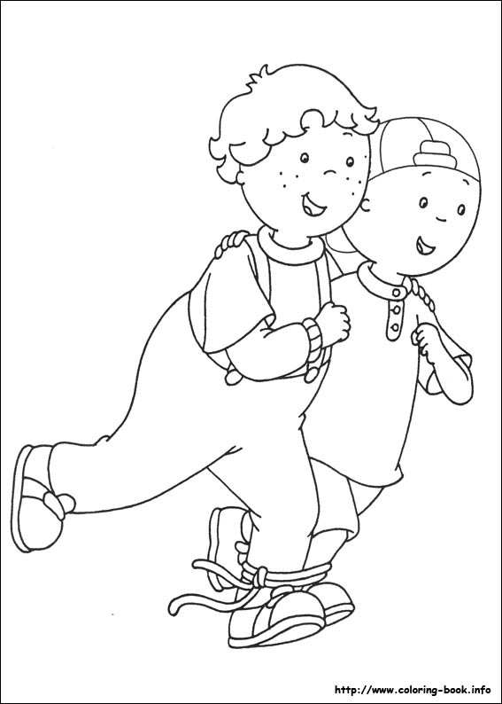
- 小朋友，你會和兄弟姊妹爭吵嗎？
通常是為了什麼事？

該怎麼做會比較好？

《老師的話》：父母對自己的孩子都一樣疼愛，只是因小孩不同的個性要給予不同的引導，兄姐照顧弟妹，弟妹恭敬兄姐，就是最好的孝順。
家長簽名：

